Manual del proceso: venta a crédito a un trabajador y su reflejo en FinantialTracker
Sistema Sub Café (tienda del Hospital San José) + FinantialTracker (préstamos y planilla).
Ambos usan la misma base de datos MySQL (financialtracker1). La tienda registra la venta y la deuda;
FinantialTracker la ve al instante en su menú DEUDAS TIENDA.
Fecha de las capturas: 27/09/2026. Todas las pantallas son reales, tomadas con datos de prueba.

1. Cómo funciona la unión
Tienda (Flutter) → Backend Spring Boot → MySQL financialtracker1 ← FinantialTracker (Java)
POS / Deudores http://localhost:8080/api clientes, ventas, menú DEUDAS TIENDA
creditos_trabajadores (solo lectura, vía API)
Quién compra | Cómo paga | Qué pasa
Cliente externo | Efectivo, Yape, Plin o Niubiz | Solo se registra la venta.
Trabajador del hospital | Crédito a trabajador | Se registra la venta y una deuda a su nombre. Aparece en Deudores y en FinantialTracker.
Trabajador del hospital | Al contado, identificándose | Se registra la venta y suma puntos.

El padrón de trabajadores viene de FinantialTracker (tabla employees) y se sincroniza a la tienda con un botón.

2. Antes de empezar
- Base de datos (contenedor Docker mysql-proyectos):
cd ~/Desktop/me/mysql-db && docker compose up -d
- Backend de la tienda:
cd ~/Desktop/me/store_subcafe/backend && ./run.sh (Windows: run.cmd). Listo cuando aparece Started GestionBodegaApplication.
- App de la tienda (Flutter): flutter run -d windows o flutter run -d chrome.
- FinantialTracker (Java): abrir desde NetBeans o el .exe. Necesita el backend de la tienda encendido para el menú DEUDAS TIENDA.
Usuarios de la tienda (los del seed; cambiarlos en producción):
Usuario | Contraseña | Rol
admin | admin123 | Administrador
encargado1 | admin123 | Encargado
vendedor1 | admin123 | Vendedor

3. Paso a paso

Paso 1 · Entrar a la tienda
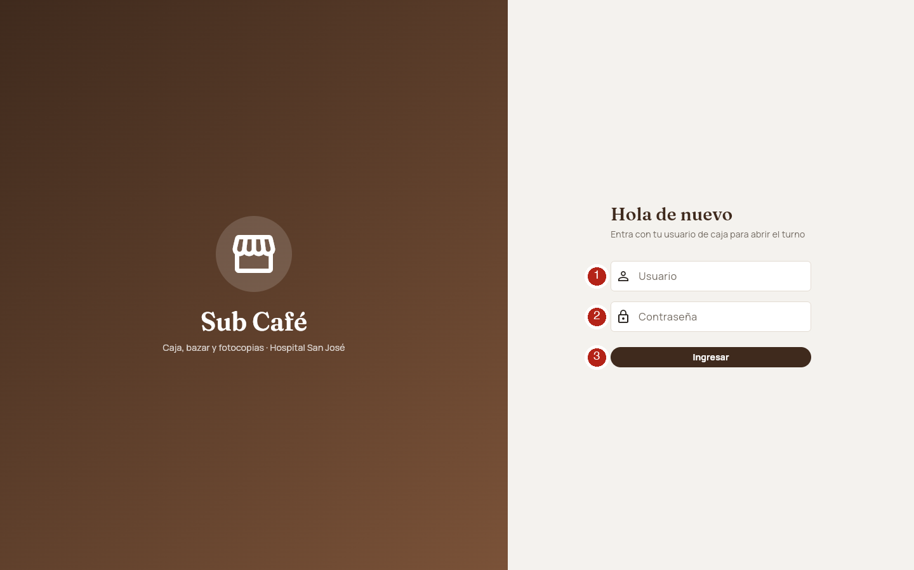
- Escribe el usuario (por ejemplo admin).
- Escribe la contraseña.
- Pulsa Ingresar. Entras directo al Punto de venta.

Paso 2 · Tener la caja abierta
Sin caja abierta el botón Cobrar queda deshabilitado y el POS muestra un aviso con acceso directo a Cajas.
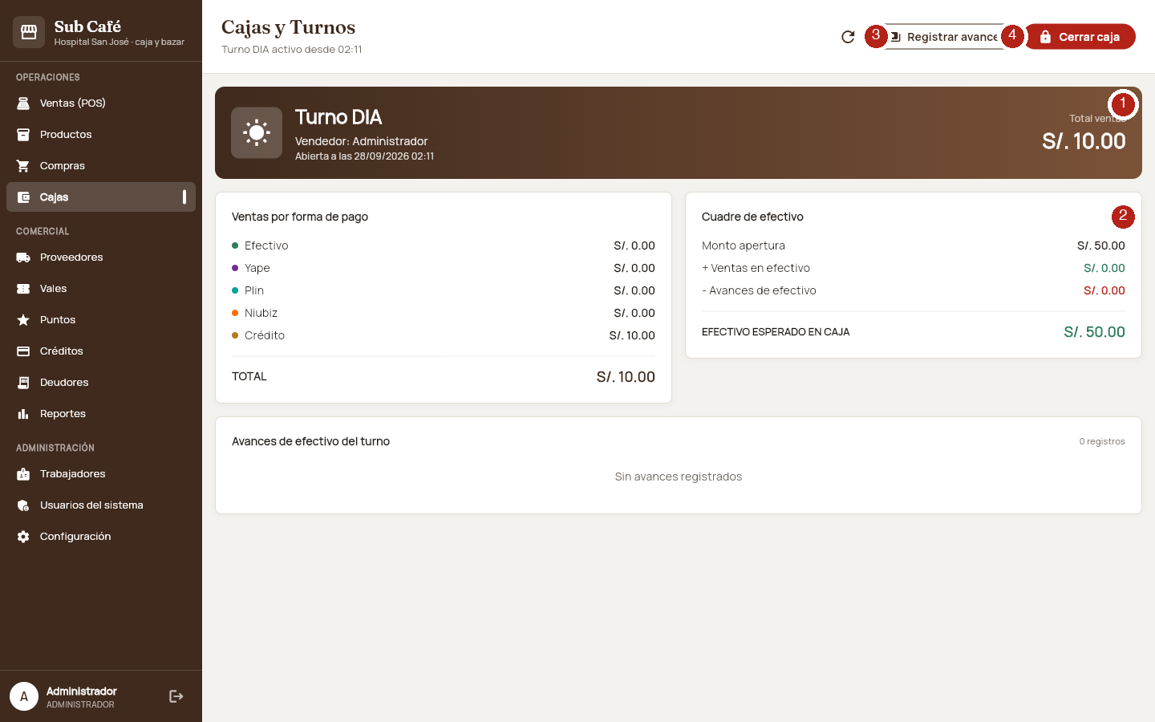
- Turno activo, vendedor y hora de apertura.
- Cuadre de efectivo: apertura + ventas en efectivo − avances = efectivo esperado.
- Registrar avance: salidas de efectivo durante el turno.
- Cerrar caja al terminar el turno (la primera vez verás Abrir caja con turno DÍA/NOCHE y monto de apertura).

Paso 3 · Padrón de trabajadores
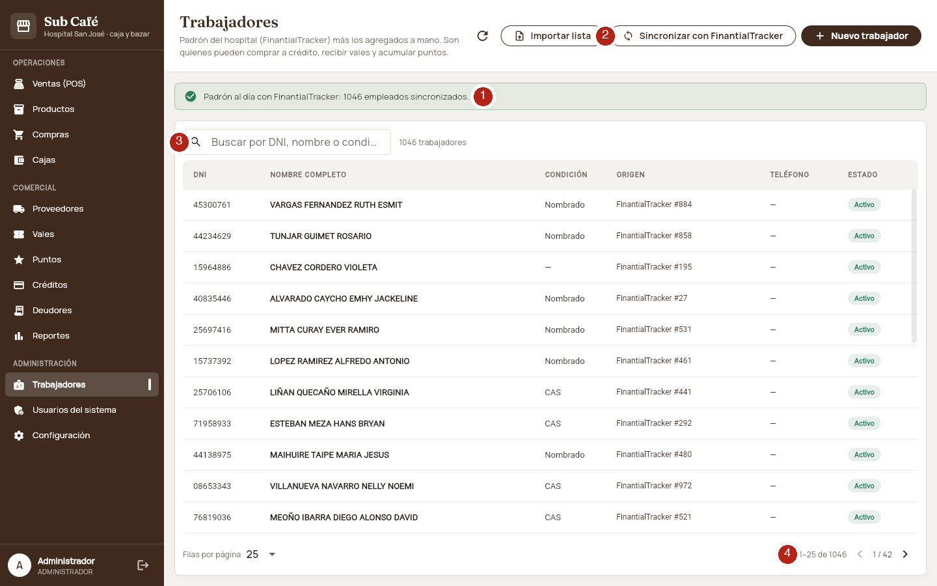
- Estado del padrón frente a FinantialTracker (aquí: 1046 empleados sincronizados).
- Sincronizar con FinantialTracker: copia o actualiza a los empleados como trabajadores de la tienda. Se puede repetir las veces que haga falta; nunca borra.
- Búsqueda por DNI, nombre o condición (Nombrado / CAS).
- Paginación de 25, 50 o 100 filas.
Cada trabajador queda enlazado a su ficha de empleado (empleado_id). Solo los trabajadores pueden comprar a crédito, recibir vales y acumular puntos.

Paso 4 · Venta a crédito en el Punto de venta

4.1 Punto de venta
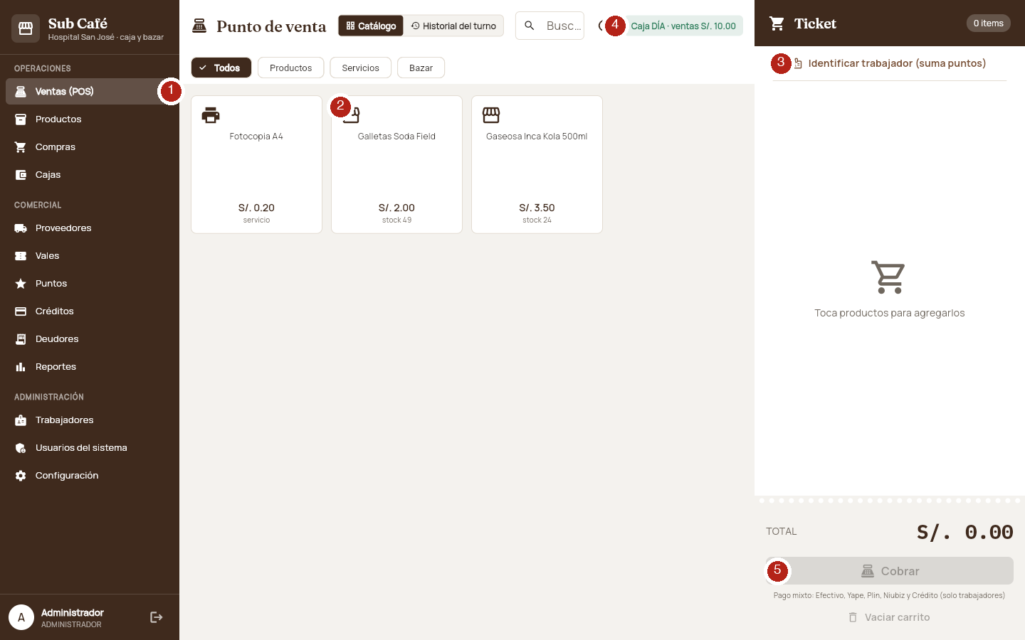
- Menú Ventas (POS).
- Toca una tarjeta para agregar el producto al ticket. Muestra precio y stock; los agotados se bloquean.
- Identificar trabajador (suma puntos): opcional, para ventas al contado de un trabajador.
- Caja del turno y total vendido.
- Cobrar.

4.2 Ticket armado
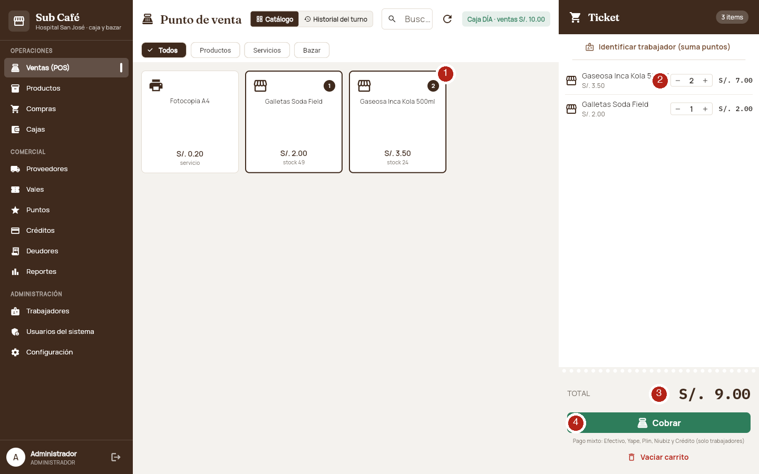
- La tarjeta indica cuántas unidades van en el ticket.
- Cambia cantidades con − / +.
- Total del ticket.
- Cobrar abre la distribución del pago.

4.3 Distribuir el pago
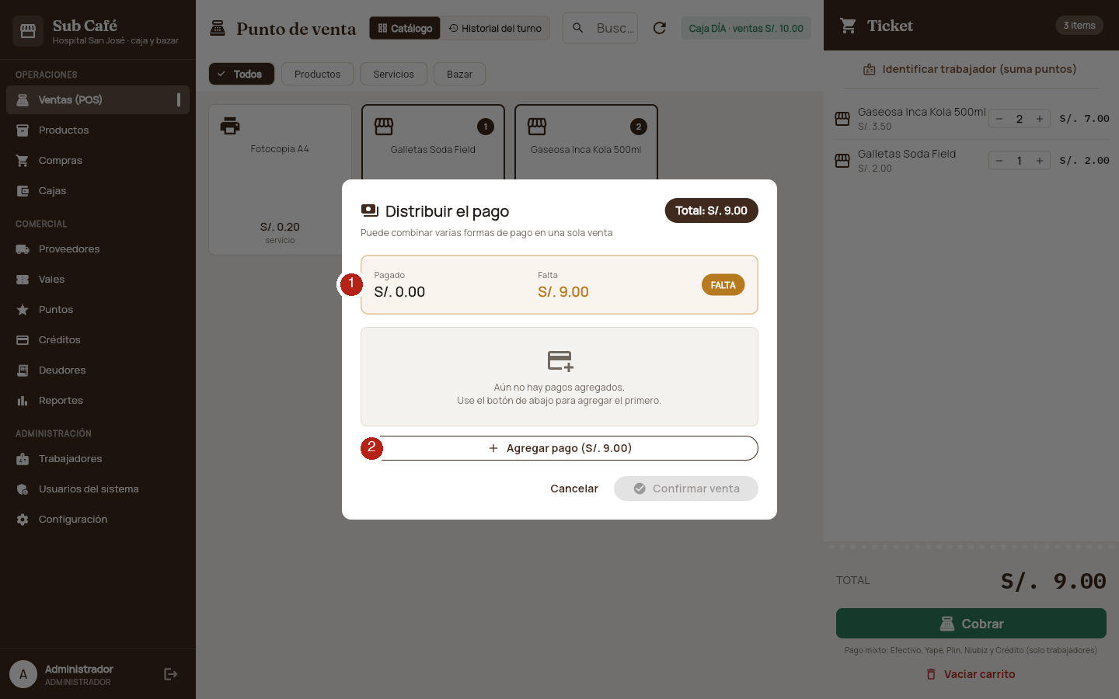
- Pagado / falta / estado. La venta solo se confirma cuando la suma de pagos es exactamente el total.
- Agregar pago. Se pueden combinar varias formas (pago mixto).

4.4 Elegir Crédito a trabajador
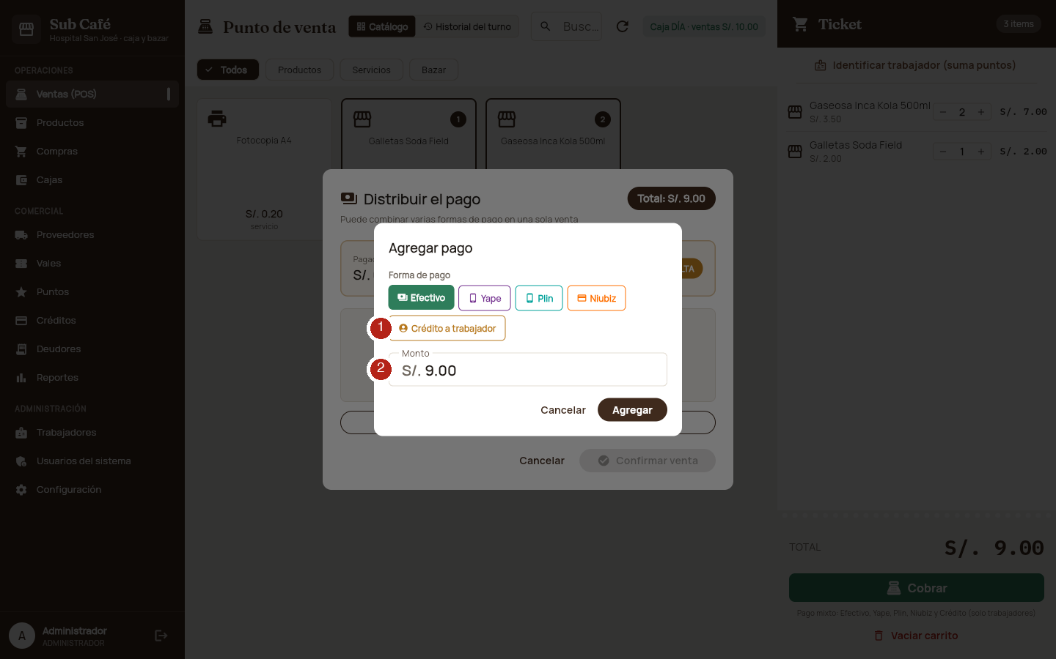
- Forma de pago Crédito a trabajador.
- Monto (por defecto lo que falta cobrar).
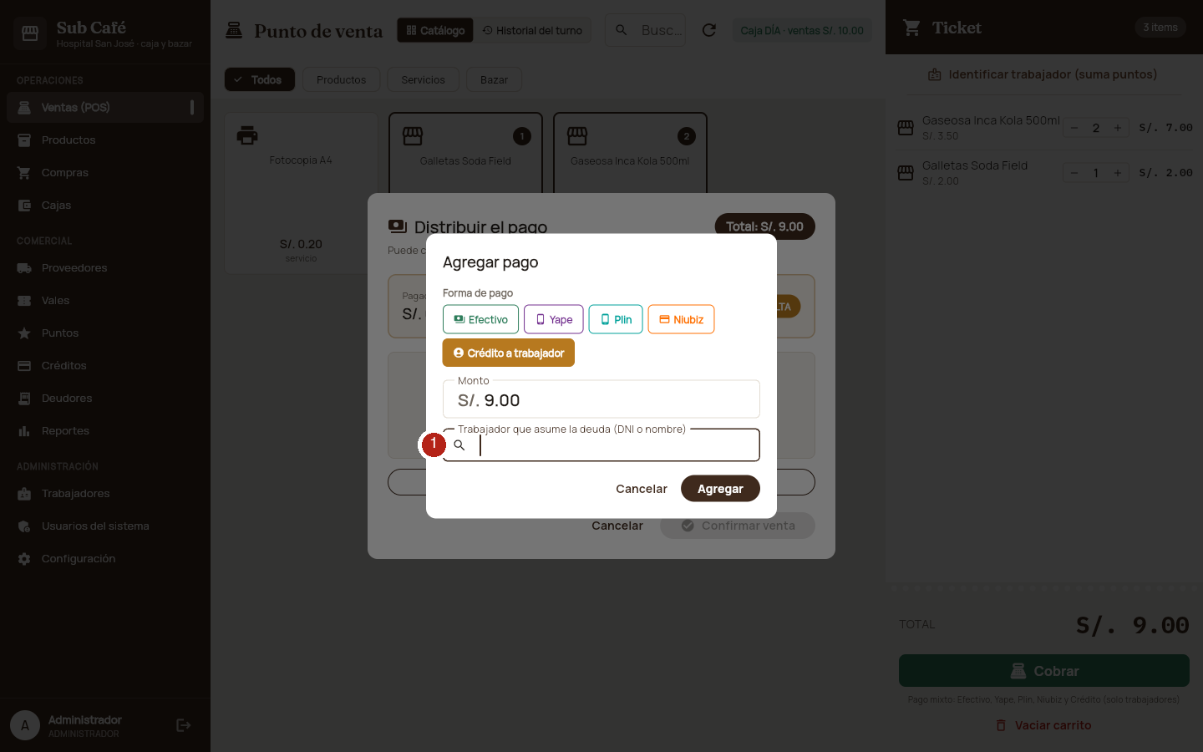
- Aparece el buscador Trabajador que asume la deuda. Escribe DNI o parte del nombre.
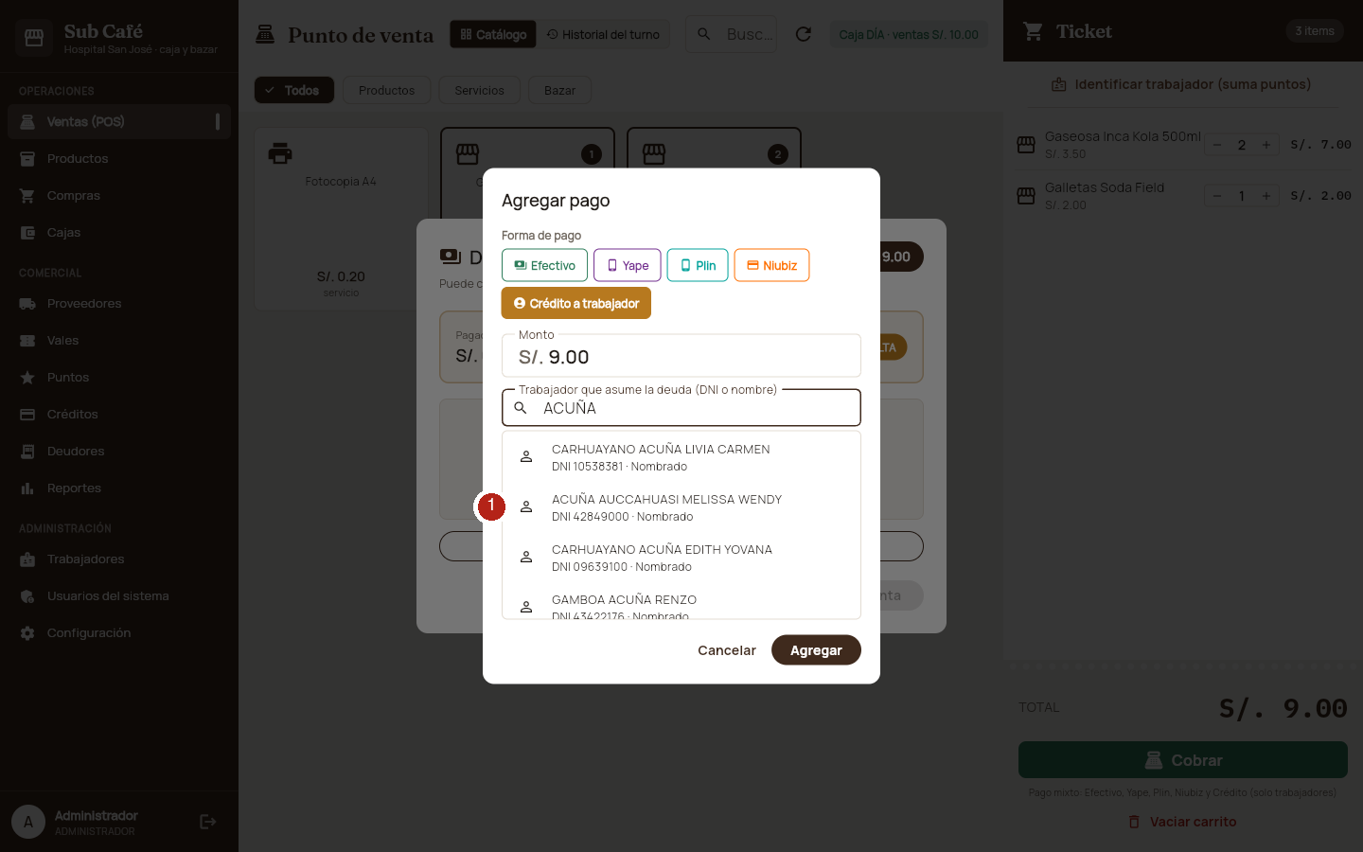
- Solo se listan trabajadores activos del padrón. Toca al correcto.
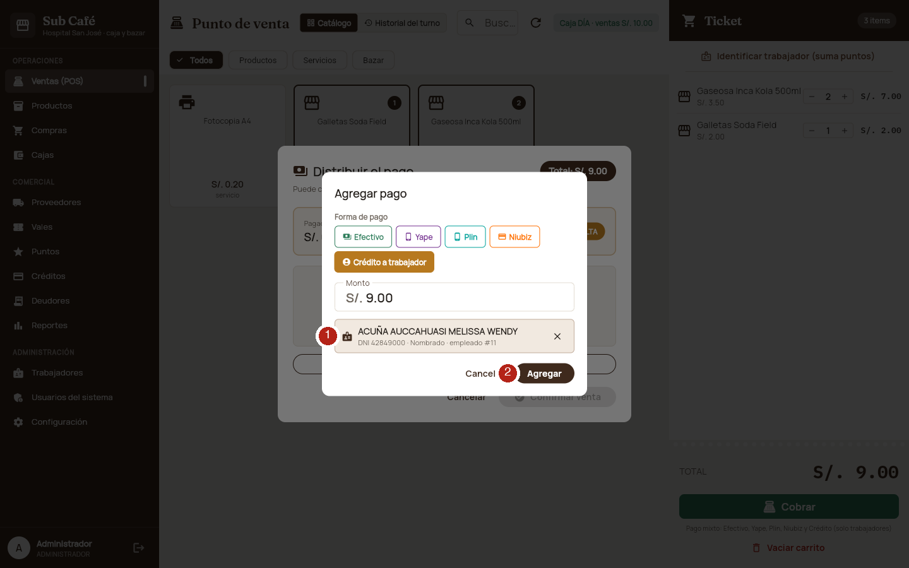
- Trabajador seleccionado (DNI, condición y número de empleado en FinantialTracker).
- Agregar.
Si el pago es CRÉDITO y no se elige trabajador, el sistema no deja continuar. Para un cliente externo se usa otra forma de pago.

4.5 Confirmar la venta
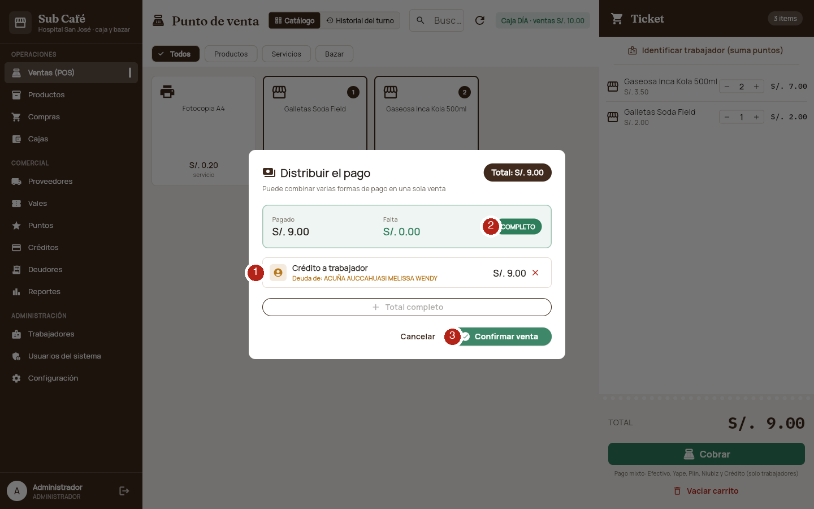
- Pago a crédito con el nombre del trabajador que asume la deuda.
- Estado COMPLETO.
- Confirmar venta.
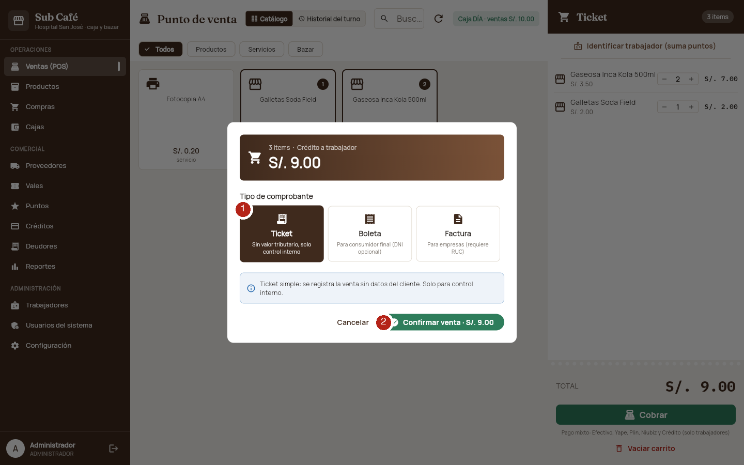
- Tipo de comprobante (Ticket, Boleta o Factura).
- Confirmar venta.
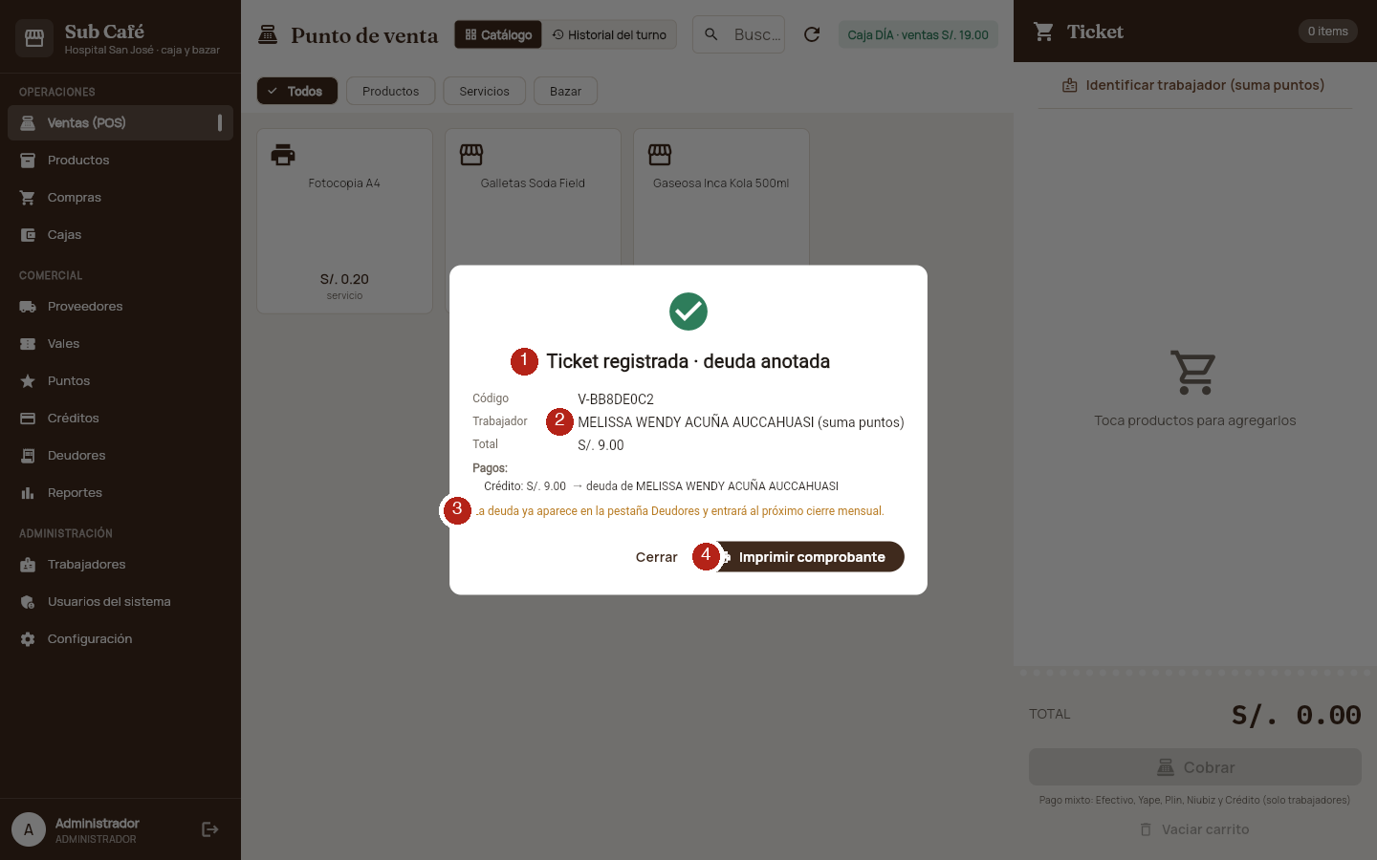
- "Ticket registrada · deuda anotada": la venta quedó guardada y el stock descontado.
- Trabajador identificado (también suma puntos).
- Aviso: la deuda ya aparece en Deudores y entrará al próximo cierre mensual.
- Imprimir comprobante (PDF).

4.6 Historial del turno
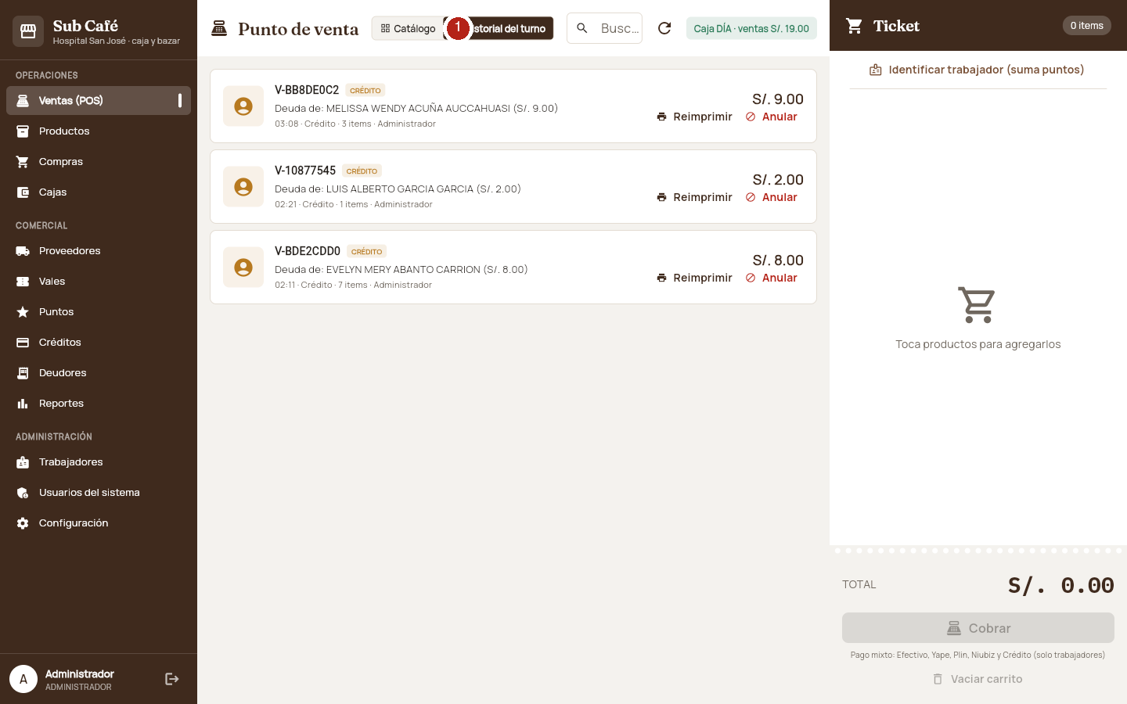
- Alterna a Historial del turno: cada venta con su forma de pago, etiqueta CRÉDITO y el trabajador que debe. Desde aquí se reimprime o se anula (la anulación devuelve el stock y borra la deuda si aún no se cerró el mes).

Paso 5 · Ver la deuda en Deudores
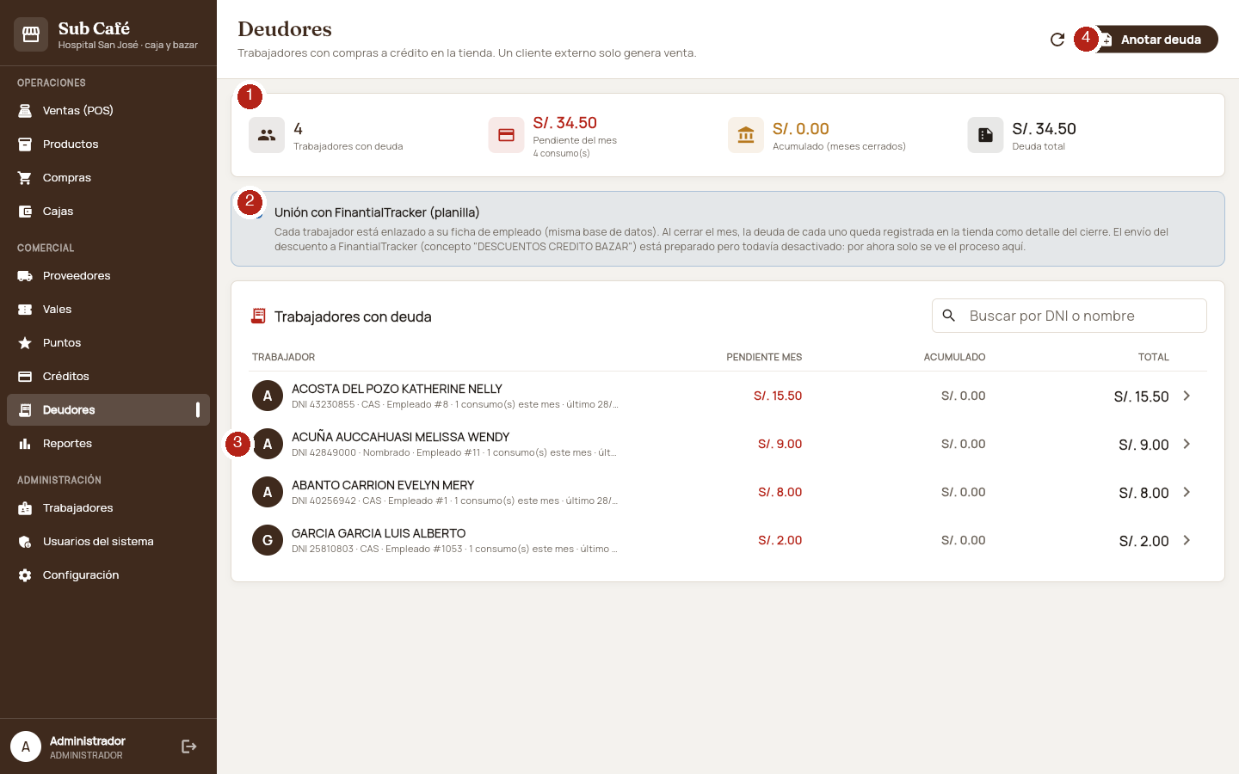
- Totales: trabajadores con deuda, pendiente del mes, acumulado de meses cerrados y deuda total.
- Estado de la unión con FinantialTracker.
- Cada fila es un trabajador con deuda viva. Toca la fila para ver su estado de cuenta.
- Anotar deuda: para consumos que no pasaron por el POS.
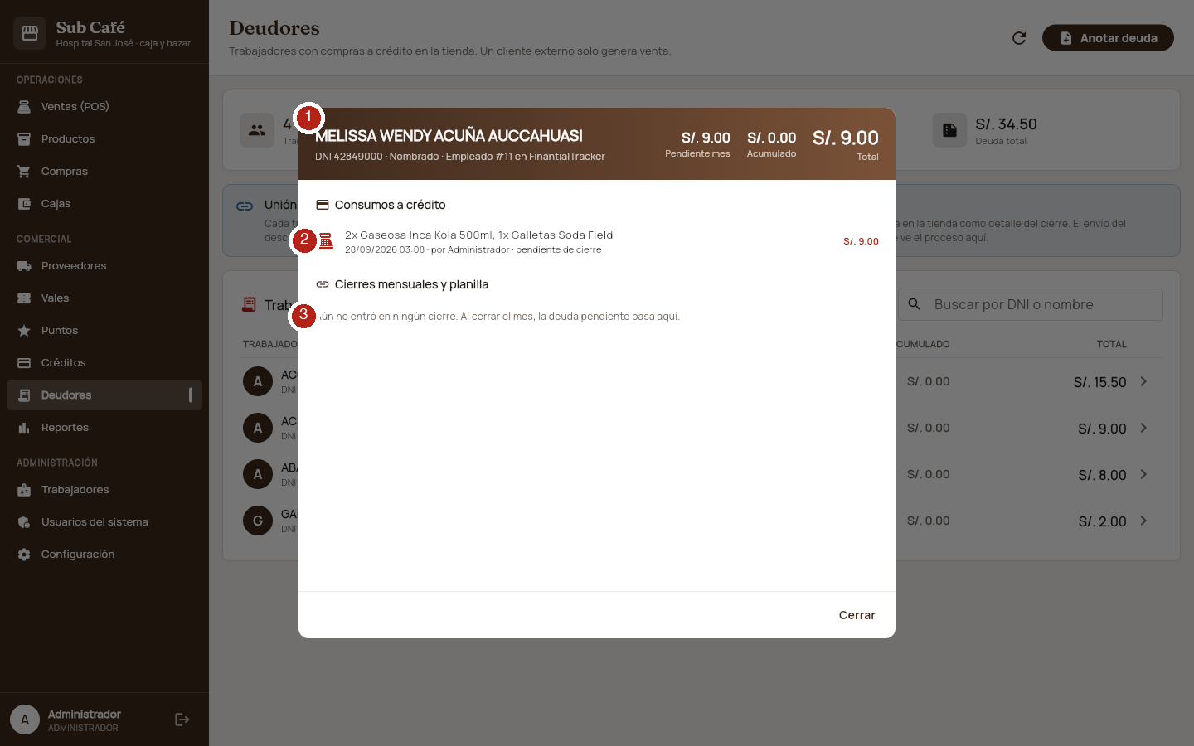
- Cabecera con pendiente del mes, acumulado y total.
- Consumos a crédito: qué compró, cuándo, quién lo registró y si ya entró a un cierre.
- Cierres mensuales en los que participó y su estado hacia planilla.
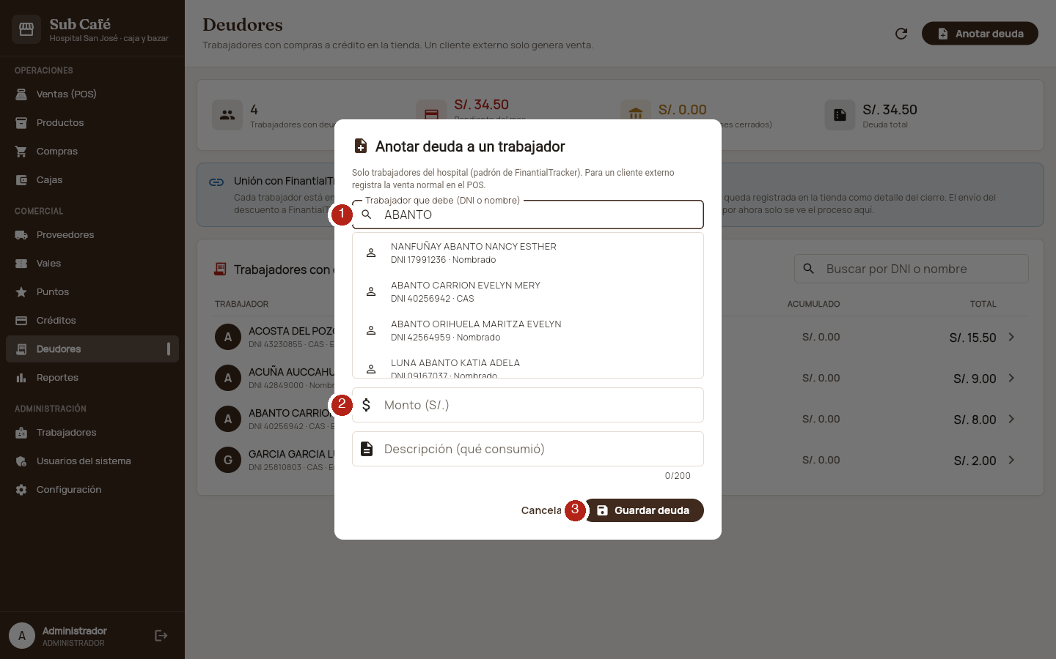
- El mismo buscador de trabajadores de todo el sistema.
- Monto.
- Guardar deuda.

Paso 6 · Créditos y cierre de mes
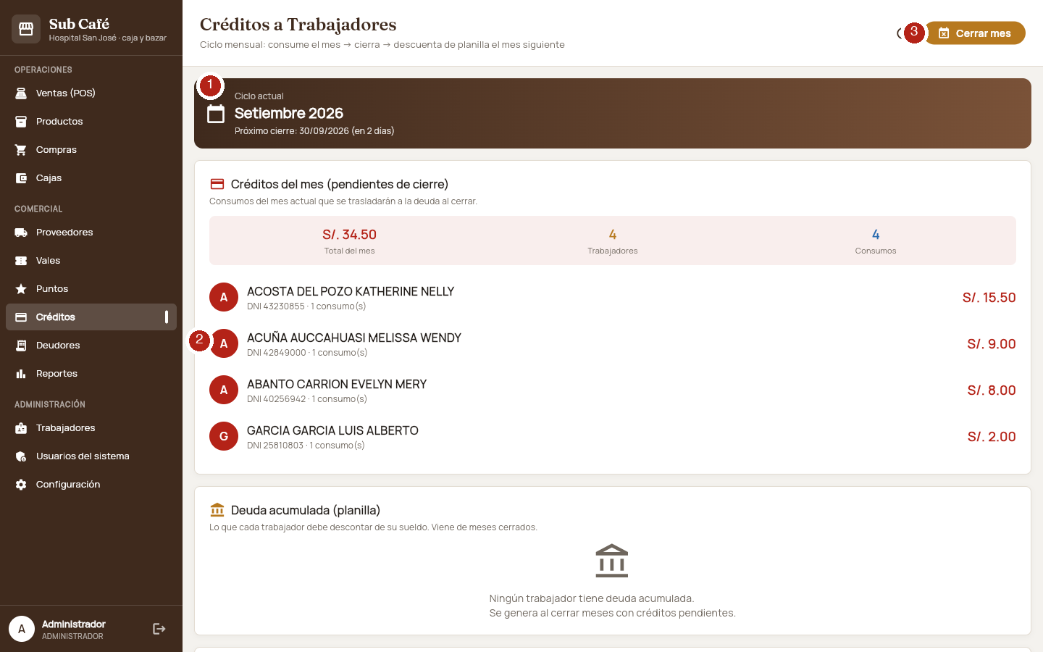
- Ciclo actual y fecha del próximo cierre.
- Créditos del mes por trabajador (lo que se trasladará a deuda al cerrar).
- Cerrar mes (solo administrador o encargado). Al cerrar:
- se suma lo pendiente por trabajador y pasa a deuda acumulada;
- se guarda un detalle del cierre por trabajador (cierre_creditos_detalle), que es lo que irá a planilla;
- el envío del descuento a FinantialTracker (crear el abono con el concepto DESCUENTOS CREDITO BAZAR) está programado pero desactivado. Se activa con la clave finantial.exportar_al_cerrar = true en Configuración cuando se decida unir el descuento.

Paso 7 · Verlo en FinantialTracker
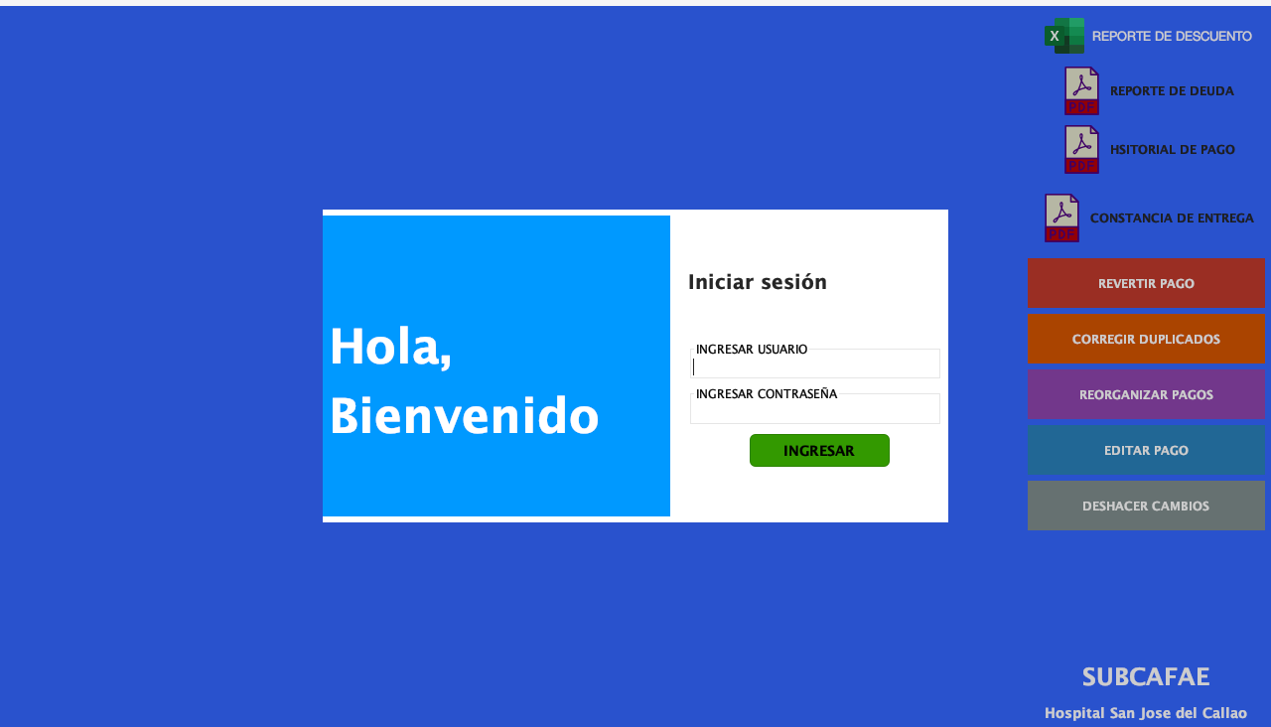
Entra a FinantialTracker con tu usuario habitual.
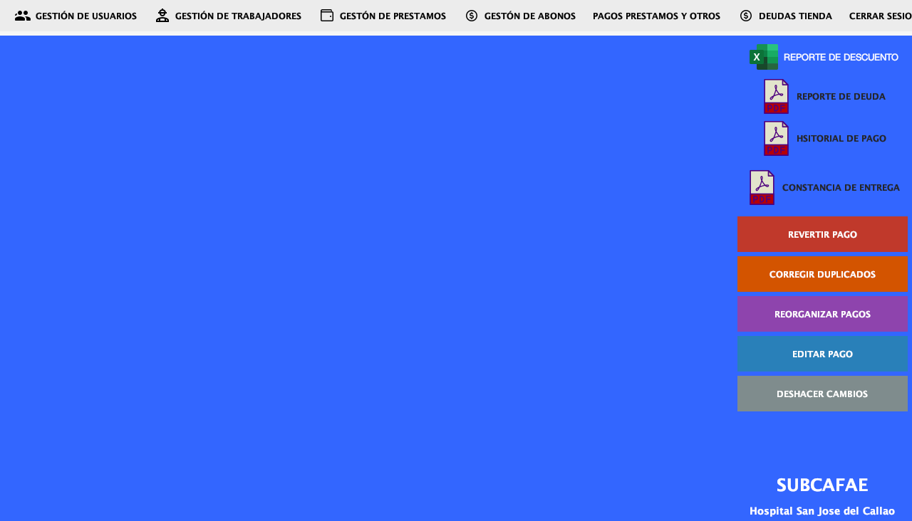
En la barra de menús hay una opción nueva: DEUDAS TIENDA, antes de "Cerrar sesión".
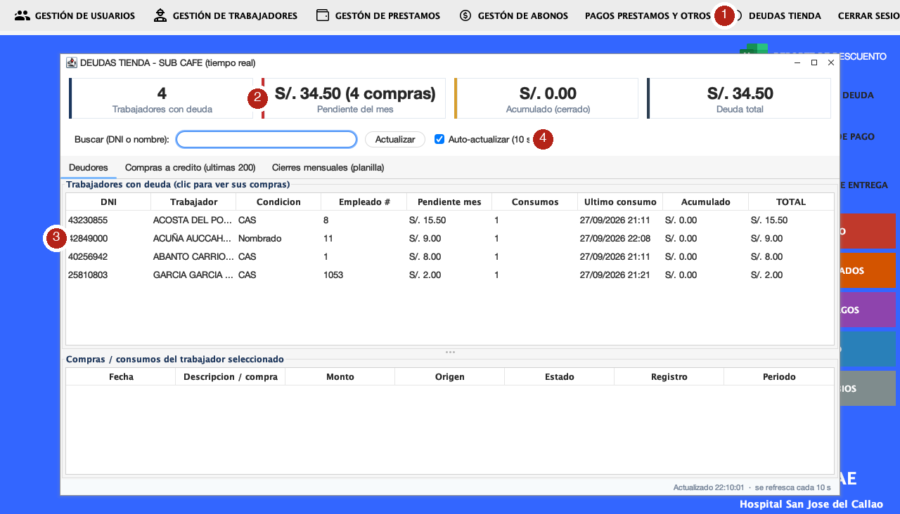
- Menú DEUDAS TIENDA.
- Los mismos totales que la pestaña Deudores de la tienda.
- La trabajadora de la venta del Paso 4 (ACUÑA AUCCAHUASI, S/. 9.00) ya aparece. Al hacer clic se listan sus compras abajo.
- Auto-actualizar (10 s): la ventana se refresca sola; también hay botón Actualizar y búsqueda por DNI o nombre.
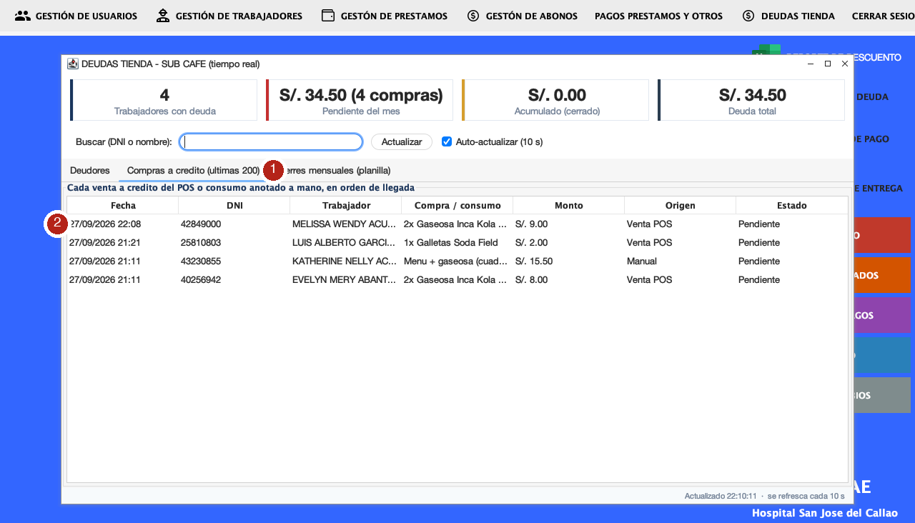
- Pestaña Compras a crédito: cada venta a crédito del POS o deuda anotada a mano, en orden de llegada, con origen y estado.
- La compra de S/. 9.00 registrada minutos antes en la tienda.
La tercera pestaña, Cierres mensuales (planilla), muestra el total por trabajador de cada mes cerrado y su estado en FinantialTracker.
Esta ventana es de solo lectura: FinantialTracker consume la API de la tienda (http://localhost:8080/api) y no modifica sus tablas. Si el backend está apagado, el pie de la ventana lo indica.

4. Los demás registros de la tienda
Pantalla | Qué se registra | Captura
Productos | Catálogo con precio vigente, stock, mínimo, tipo (producto / servicio / bazar). Alta y edición; un cambio de precio guarda historial. | 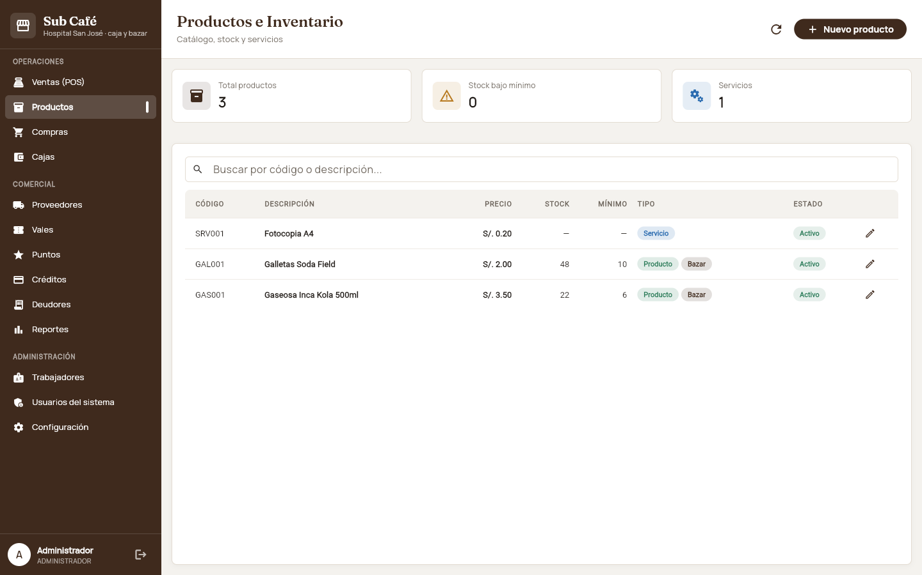
Proveedores | Razón social, RUC, dirección, teléfono. Alta y edición. | 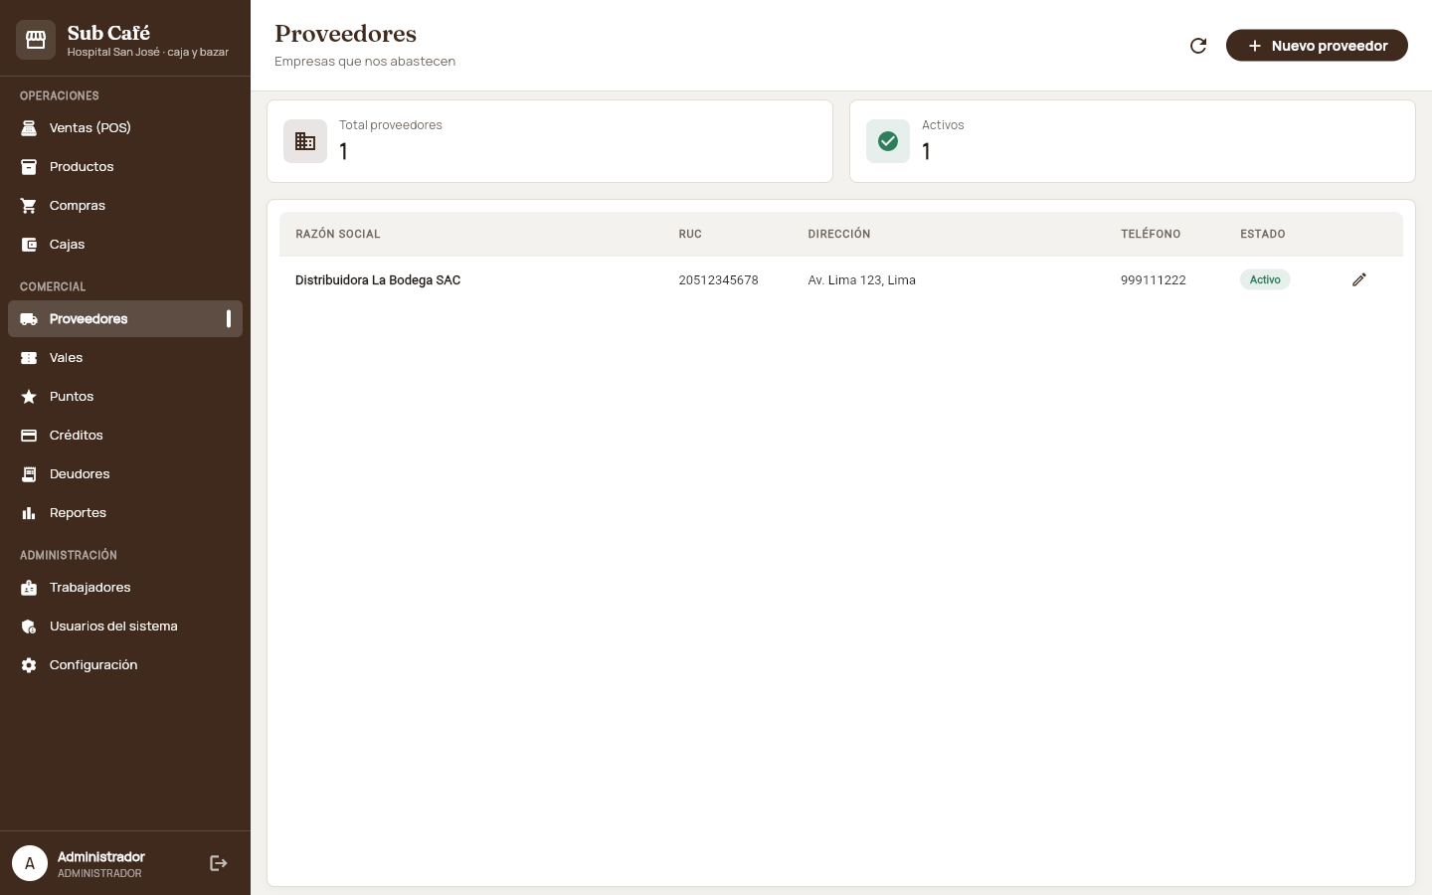
Compras | Compras a proveedores: suben el stock y registran el nuevo costo. | 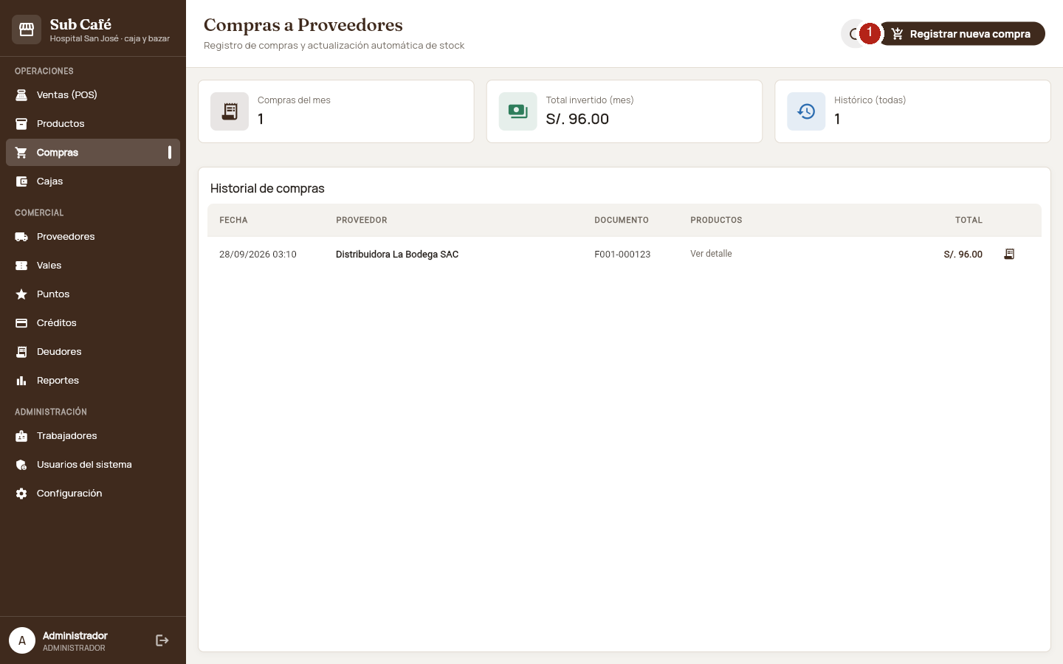  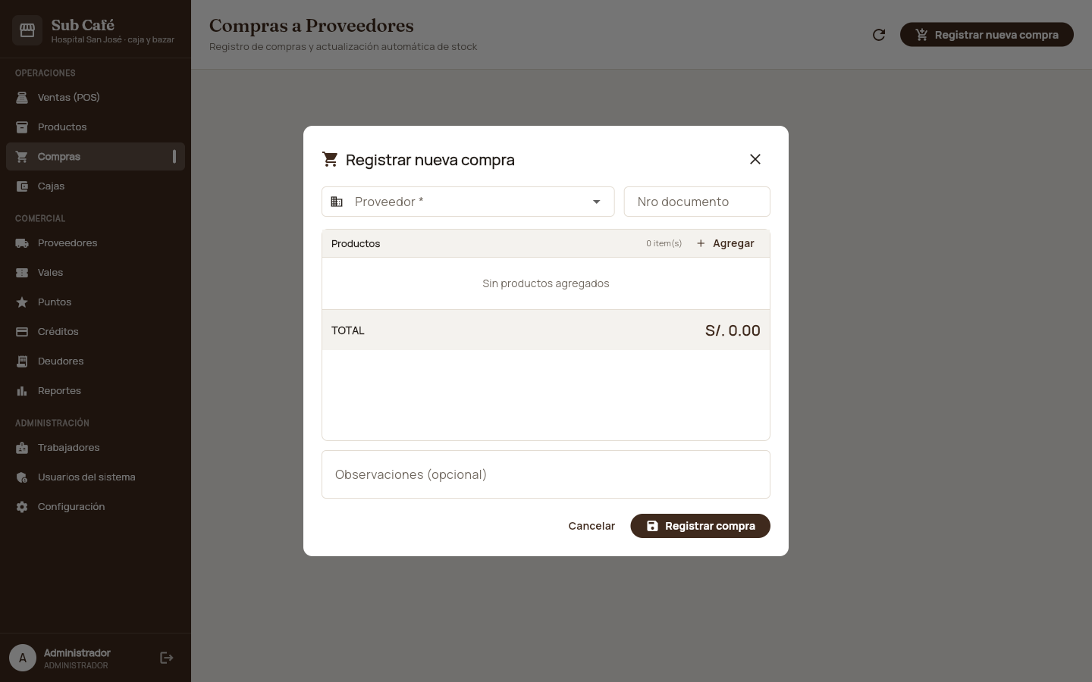  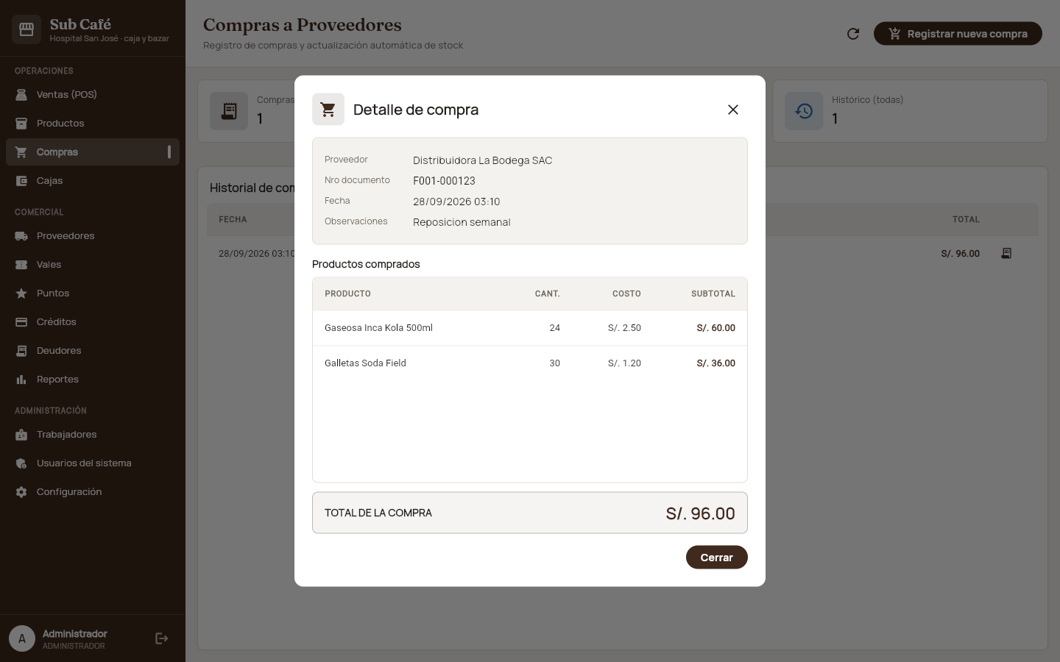
Puntos | Regla de puntos (soles por punto), saldos por trabajador y catálogo de productos del bazar canjeables. | 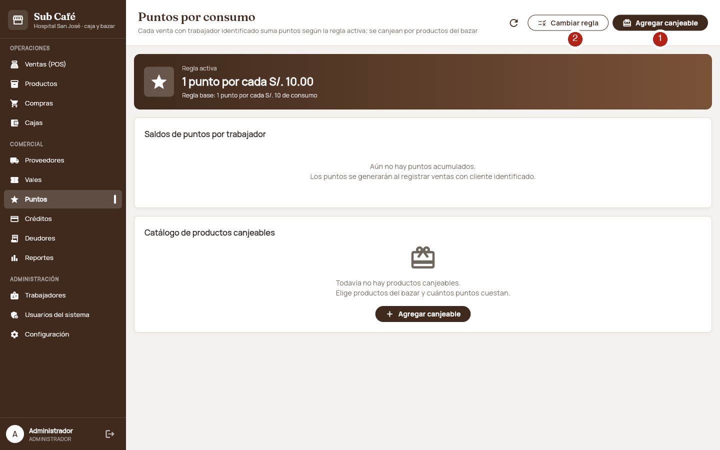  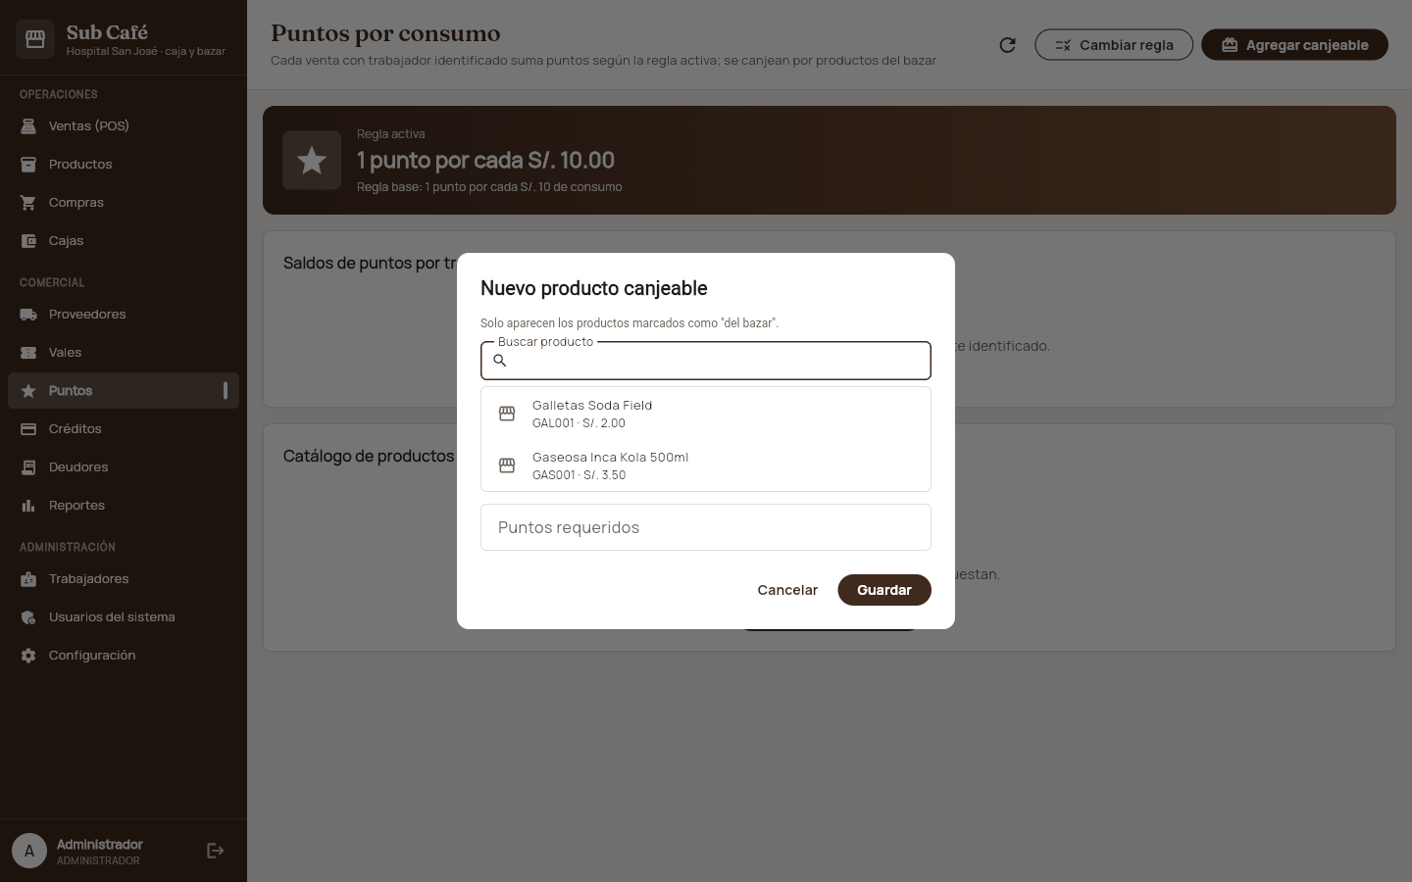
Vales | Vales al portador (CASH) o nombrados a un trabajador, con vencimiento opcional. | 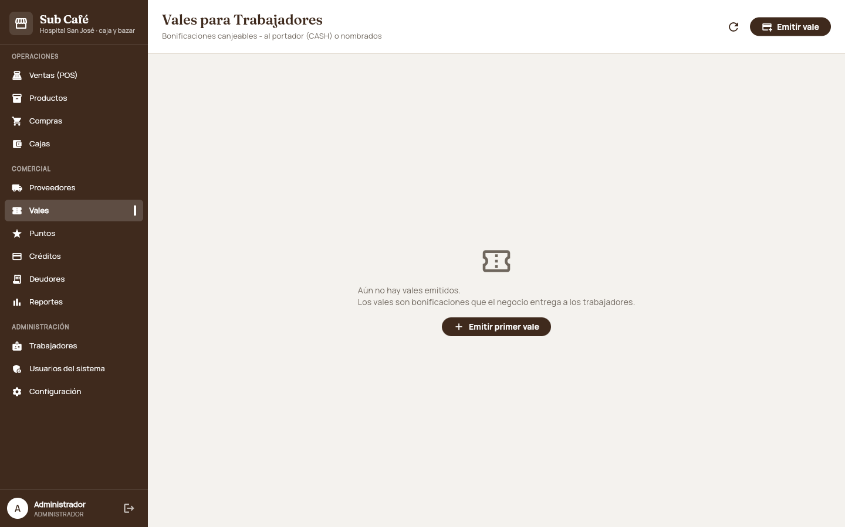
Usuarios del sistema | Quién entra a la caja y con qué rol. | 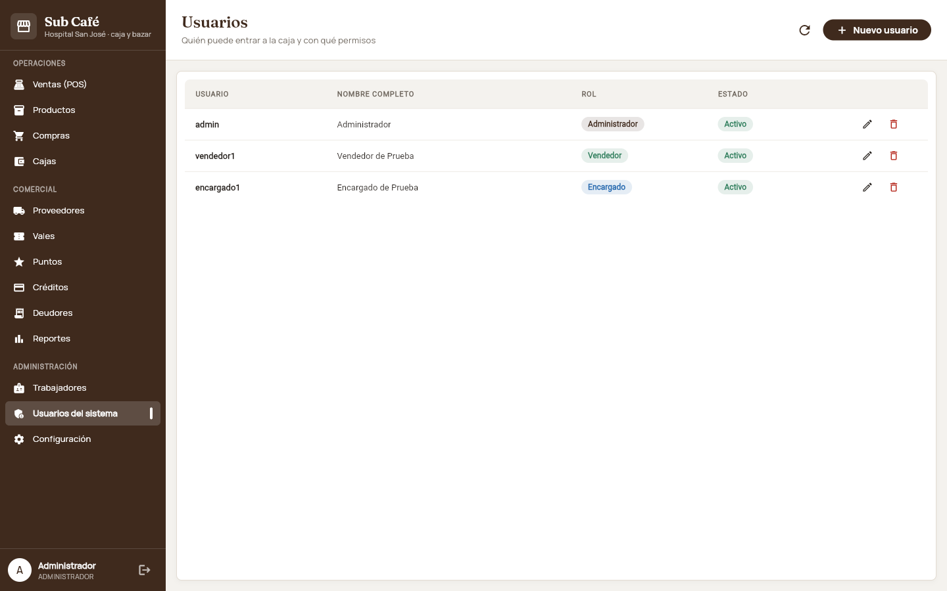
Configuración | Datos del negocio, Yape/Plin, impresora y claves de la unión con FinantialTracker. | 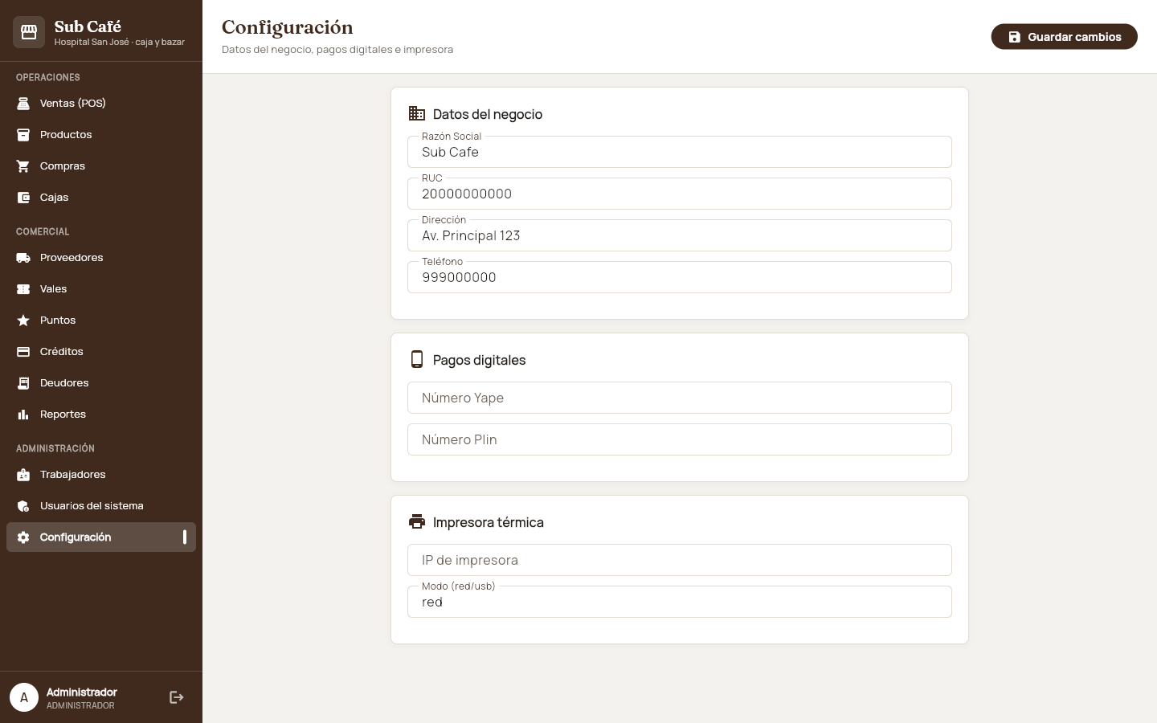
Reportes | Ventas por día, forma de pago y turno; stock y productos más vendidos. | 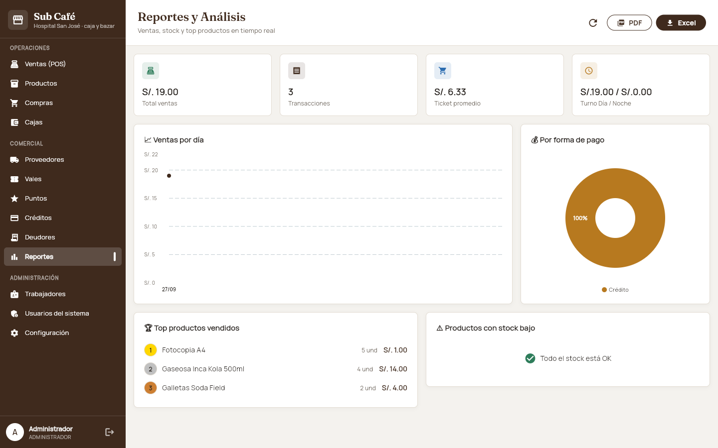
Trabajadores · nuevo | Alta manual de un trabajador que no esté en el padrón. | 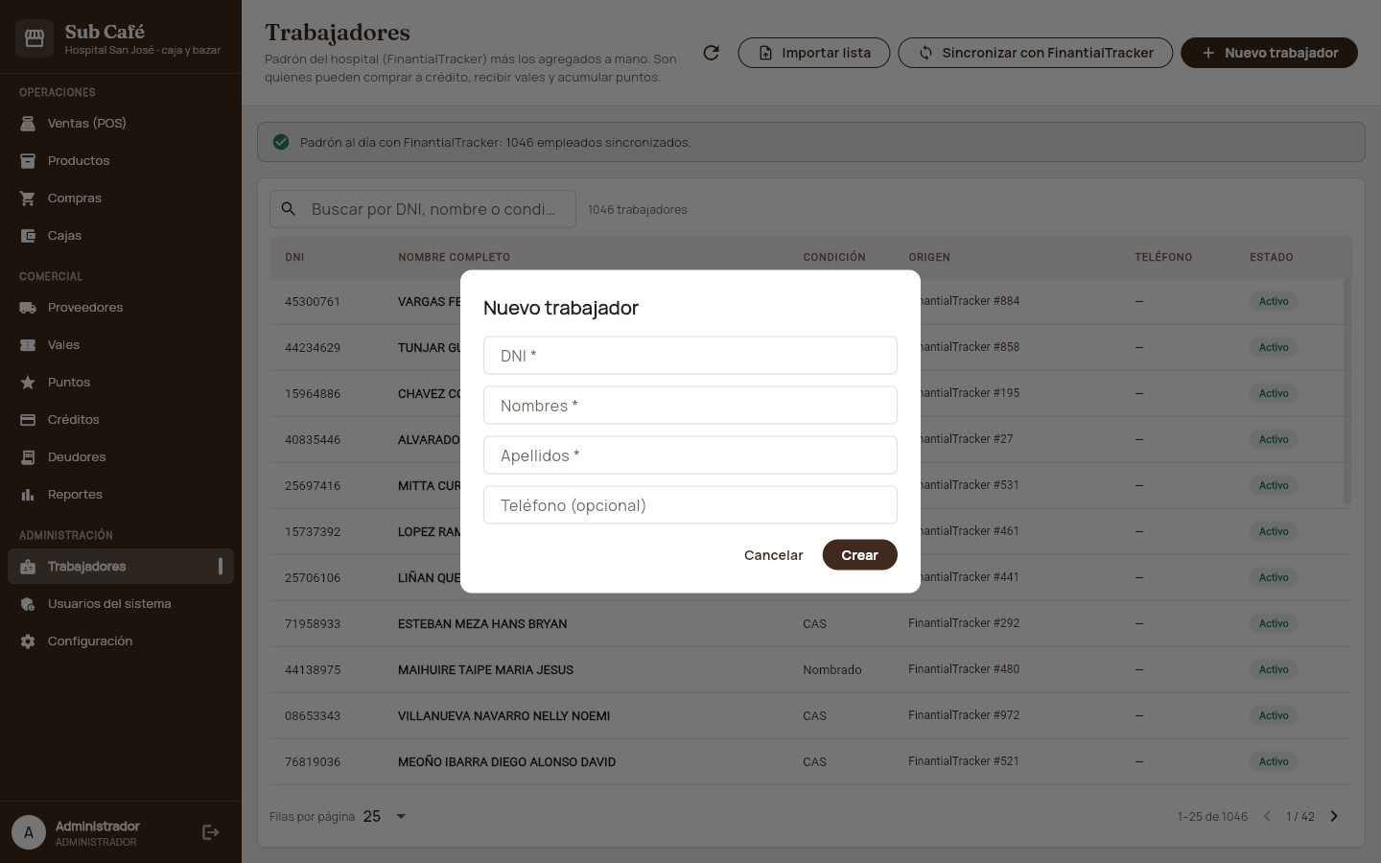

5. Resumen del recorrido de una deuda
- El trabajador compra en el POS y paga con Crédito a trabajador → ventas + creditos_trabajadores.
- Aparece en Deudores (tienda) y en DEUDAS TIENDA (FinantialTracker) en menos de 10 segundos.
- A fin de mes, Cerrar mes en Créditos → deuda_trabajadores + cierre_creditos_detalle.
- Cuando se active la unión, cada fila del cierre se convierte en un abono de FinantialTracker y se descuenta por planilla; el abono.ID queda guardado en la tienda para no duplicar y para ver si ya se pagó.

